Безопасность детей в новогодние праздники

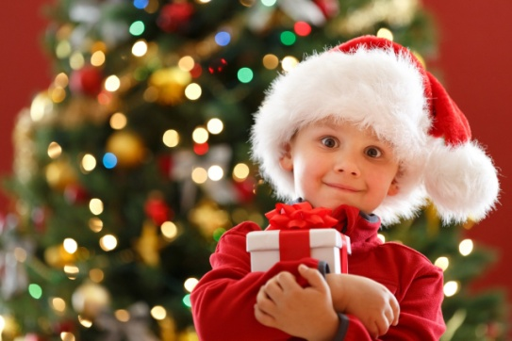
Приближается волшебное время Новогодних праздников и Рождества. Позади трудный рабочий год, и предстоят приятные хлопоты по подготовке к праздникам. Однако следует помнить о правилах безопасности в этот период. Покупки во время рождественского сезона, когда вокруг толпы людей, могут быть чреваты неприятностями. Особенно, если вы ходите по магазинам или посещаете другие людные места с маленькими детьми. Вот несколько советов, как уберечь и не потерять ребенка в предпраздничной суматохе и на праздничных мероприятиях.
1. Используйте правило "Два больших шага» - это значит, что Ваши дети никогда не могут находиться далее двух больших шагах от вас. Это веселый и простой способ для маленьких детей, построенный в форме игры, который поможет детям не потеряться.
2. Объясните детям, что если они вдруг все же потерялись, они должны попросить о помощи у "безопасных взрослых", например, у мамы с детьми или кассира в магазине. Со старшими детьми назначьте "место встречи" на тот случай, если вы потеряете друг друга.
3. Скажите ребенку , что если он случайно останется один, то он никогда не должен покидать торговый центр, магазин или ресторан, где вы были вместе, что бы ему ни говорили посторонние люди (например, «мама ждет тебя в другом зале и просила меня привести тебя к ней»). Напомните ребенку, что Вы никогда не оставите его, и он должен спокойно ждать, пока Вы его не найдёте.
4. Оденьте ребенка в яркую одежду, чтобы его легко можно было увидеть в толпе. Обязательно запомните, в чем он одет.
5. Установите правило: показать маме. Если кто-то угощает ребёнка сладостями (они должны быть завернуты и опечатаны), то есть их можно только после того, как родители проверили их в первую очередь. Не доверяйте чужим!
6. Установите правило "Поговорить с родителем в первую очередь" - для взрослых детей. Они всегда должны поговорить в первую очередь с Вами, прежде чем идти в общественное место, в том числе, в другой магазин, игровую зону или даже в туалет.
7. Не относитесь к общественным местам как к «зонам безопасности». Не оставляйте детей одних в кафе, кинотеатрах, игровых площадках или в других общественных местах. Охотники за детьми, как известно, ищут детей, которые не под присмотром взрослых.
8. Всегда берите маленьких детей в туалет с Вами. Посещайте только хорошо освещенные туалеты в местах с высокой посещаемостью, где это возможно.
9. Обсудите соответствующие возрасту вопросы безопасности с ребенком спокойно, не пугая его. Замените слово "чужой" или «педофил» на "опасные люди". Пусть Ваш ребенок знает, что чужой человек может быть небезопасным. Дети, как известно, уходят с незнакомцем, потому что "он казался хорошим" или "она не выглядела как чужой".
10. Поговорите со своими детьми прежде, чем вы идёте праздновать Новый год в людное место. Сделайте это правилом, которое должно исполняться неукоснительно. Вы должны всегда видеть их, и они всегда должны быть в состоянии видеть Вас. Это может показаться простым, но необходимо напоминать им об этом периодически, особенно, если Вы думаете, что они отвлекаются.
11. Не оставляйте детей одних в машинах, когда Вы идёте в супермаркет!
12. Многие родители в Новый год идут к новогодней ёлке с детьми ночью. Старайтесь одевать ребёнка в светлую одежду. Добавьте какой-то предмет, украшение, которое светится в темноте или отражает свет.
13. Убедите детей, что если к ним подходит Дед Мороз или Снегурочка в отсутствие родителей, то их также стоит отнести к разряду "Чужой". Не стоит никуда с ними идти или подходить к ним близко, даже они обещают подарок. Скажите, что за маской Деда Мороза может скрываться другой опасный персонаж, который только надел маску Деда Мороза. Можете напомнить ребёнку сказку "Семеро козлят", где волк притворился мамой, это поможет ребёнку правильно понять ситуацию.
Возможно, эти меры покажутся Вам излишними и громоздкими. Не поддавайтесь легкомысленному праздничному настроению (Ах, как весело и ничего плохого не может произойти)
Помните!
Ваш ребенок может веселиться и отдыхать беззаботно только при условии, что его родители будут бдительно следить за его безопасностью.
Жизнь и благополучие Вашего ребенка в Ваших руках!

